Министерство образования и науки Украины
Управление образования и науки
Донецкая областная государственная администрация
Государственное профессионально-техническое учебное заведение
Краматорский центр профессионально-технического образования

УТВЕРЖДАЮ:
Директор КЦПТО
_______Болтенко А.И.

Методическая разработка

по предмету: «Энергоэффективность и профессия»
по теме: «Отрасль, предприятие, рабочее место – анализ и раскрытие потенциала энергоэффективности»

Тема урока: «Энергоэффективность и потенциал энергоэффективности

Вид занятия: «Теоретическое»

Разработал:
Преподаватель КЦПТО
_______ С.Я. Онищенко

г. Краматорск
2009
Введение.

Знание основ энергосбережения и экологии является обязательным для всех должностных лиц, деятельность которых связана с использованием топливно-энергетических ресурсов.

Формирование энергосберегающего сознания у учащихся, а также обращение внимания общественности к проблемам эффективного использования энергии способствует будущим специалистам и гражданам общества принимать энергетически и экологически рациональные решения в технологических вопросах производства и в быту.

Изучение темы «отрасль, предприятие, рабочее место – анализ и раскрытие потенциала энергоэффективности» требует от учащихся знания основ энергетики, физики, химии и предметов специальной технологии в соответствии с выбранной профессией.

Учащийся должен уметь анализировать применение различных видов энергии на разных этапах производства, возможности замены одних видов энергии на другие более экономичные, замены одних потребителей энергии на другие более экономичные и энергосберегающие.
Тема 3. Отрасль, предприятие, рабочее место – анализ и раскрытие потенциала энергоэффективности.

Тема урока. Энергоэффективность и потенциал энергоэффективности.

Энергоэффективность - это соотношение вкладываемой энергии к получаемой готовой продукции.
Основными направлениями повышения энергоэффективности и энергосбережения являются:
- полезное использование энергетических затрат;
- модернизация оборудования с целью уменьшения затрат энергии;
- интенсивное энергосбережение.
Удельный показатель расхода энергии на одного человека уже давно стал своеобразным определителем технического прогресса и экономического развития государства. В зависимости от состояния его экономии, существует вполне определенный уровень затрат на энергообеспечение, который может государство позволить, не вызывая негативных последствий и обострения социально-экономической напряженности.
После сопоставления количества разведанных мировых запасов топливно-энергетических ресурсов и высоких темпов прироста потребления энергии человечеством за последние 100 лет (в среднем 3% в год) и в особенности быстрого роста среднегодового потребления энергетических ресурсов за последние 20-30 лет, делается важный вывод о том, что общество вынуждено признать фактор ограниченности энергетических ресурсов, в результате чего существующая тенденция увеличения производства и потребления энергии не может продолжаться столь высокими темпами.
Один из определяющих принципов решения этой проблемы заключается в следующем: необходимо, не снижая уровня обеспеченности общества материальными благами, снижать общий уровень потребления энергии, то есть более эффективным ее использованием, а именно:
- новые автомобили должны быть не менее быстроходны и комфортны чем старые, но сжигать бензина они должны меньше, либо использовать альтернативные виды энергии и экологически безопасные;

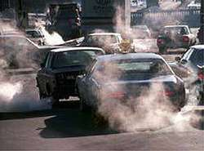
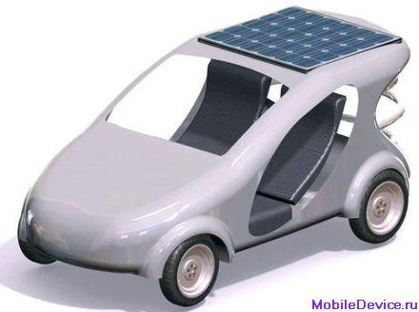

- новые телевизоры должны иметь лучшее изображение и звук, обладать дополнительными функциями, не потреблять при этом меньше электроэнергии;

- новые осветительные приборы, давая более качественный свет должны быть более экономичными и иметь больший ресурс работы;


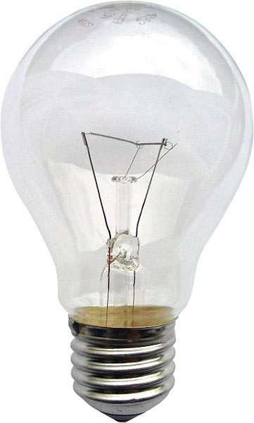

- новое металлообрабатывающее оборудование должно быть не менее эффективным и производительным и совмещать в себе возможности нескольких станков, но при этом потреблять меньше электрической энергии, осуществляя прогрессивные процессы обработки.
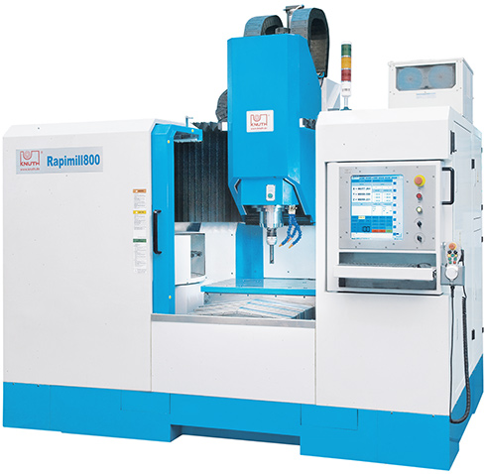
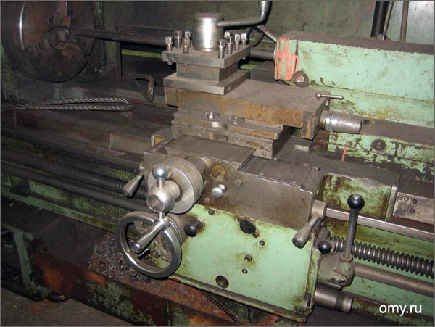

Для Украины, не располагающей достаточными природными энергоресурсами, вынужденной покупать зарубежное топливо по рыночным ценам, предельный уровень потребления энергоресурсов превзойден.
Энергетическая проблема Украины и особенно для ее восточных областей, которая состоит в том, что сегодня, обладая такими энергоемкими отраслями промышленности как химия и нефтехимия, металлургия, машиностроение и металлообработка, на практике лишь на 10-15% обеспечены собственными топливно-энергетическими ресурсами. В результате затраты на закупку энергоресурсов (нефти, газа) становятся тяжелым бременем для государственного бюджета.
Большинство промышленных предприятий не в состоянии оплачивать потребляемую энергию по непомерно высоким тарифам и вынуждено сокращать свое производство. Необходимость удешевления энергообеспечения в стране стало острой национальной проблемой, требующей незамедлительного решения.
Одной из особенностей энергетической проблемы для Украины является значительная изношенность энергетического оборудования и низкая энергетическая эффективность многих видов техники и промышленных технологий, используемых в разных отраслях экономики (в особенности в таких как металлургия, металлообработка и машиностроение).
В результате потенциал энергосбережения (доля неразумно расходуемой энергии) в Украине экспертами оценивается как 30-40%, что означает весьма ощутимую теряемую ежегодно сумму в денежном выражении.
Для оценки необходимых в производстве энергетических затрат целесообразно их нормирование.
Нормирование расхода топливно-энергетических ресурсов включает разработку норм их потребления на производство продукции или работ, утверждение и доведение проектных норм до производственных участков и цехов, организацию их внедрения на местах, осуществление систематического контроля за их выполнением и дальнейшим совершенствованием.
Нормы расхода – это максимально допустимое количество тепловой и электрической энергии для производства единицы продукции или работы установленного количества.
Нормы расхода тепловой и электрической энергии в производстве классифицируются по следующим основным признакам:
- масштабу применения;
- составу расхода;
- времени действия.
По масштабу применения нормы подразделяются на индивидуальные и групповые.
Индивидуальной называется норма расхода топлива, тепловой и электрической энергии на производство единицы продукции (работ), которая устанавливается по типам или отдельным топливо- и энергопотребляющим агрегатам, установкам, машинам, технологическим схемам применительно к определенным условиям производства продукции.
Групповой называется норма расхода топлива, тепловой и электрической энергии на производство планируемого объема одноименной продукции согласно установленной номенклатуре.
По составу расхода нормы подразделяются на технологические и общепроизводственные.
Технологической называется норма расхода топлива, тепловой и электрической энергии, которая учитывает их расход на основные и технологические процессы производства данного вида продукции, расход на поддержание агрегатов в горячем резерве, на их разогрев и пуск после текущего ремонта и холодных простоев, а так же технически неизбежные потери энергии при работе оборудования.
Общепроизводственной называется норма расхода топлива, тепловой и электрической энергии, которая учитывает расходы энергии на основные и вспомогательные нужды производства (на отопление, освещение, вентиляцию), а также технически неизбежные потери энергии в тепловых и электрических сетях предприятия, отнесенные на производство данной продукции.
По времени действия нормы подразделяются на годовые и квартальные.
Для сопоставления эффективности энергоиспользования важным фактором является размерность норм расхода:
- электроэнергия измеряется в киловатт-часах (кВт.ч);
- тепловая энергия - в гигакалориях и тысячах килокалорий (Гкал или тыс. Ккал);
- сжатый воздух, кислород, ацетилен и др. – в кубических метрах (м³);
- жидкое топливо в метрах кубических (м³) или в тоннах (т).
Для оценки эффективности использования энергии в производстве, а также определения эффективности мероприятий по энергосбережению необходимы объективные показатели, которые могли бы отразить реальное использование энергоресурсов и давали бы возможность сопоставить результат оценки с максимальными возможностями обеспечения энергосбережения.
В любом потреблении энергии присутствует полезная составляющая и потери.
Под полезно потребленной энергией понимается та часть израсходованного энергоресурса, которая непосредственно направлена на осуществление поставленной цели и удовлетворение потребностей. В силовых процессах – это механическая энергия на валу двигателя.
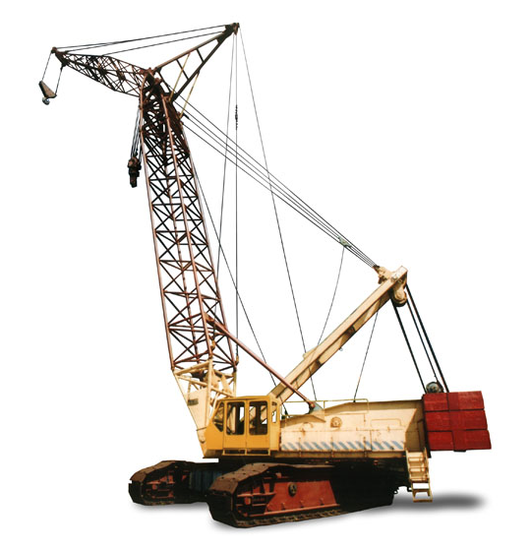

В температурных технологических процессах – это теплота, выделившаяся в объеме и переданная нагреваемой среде



В осветительных процессах – это количество получаемой световой энергии от осветительных приборов

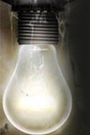

Долю полезно потребленной энергии в расходе первичного природного энергоресурса определяет значение коэффициента полезного использования, который является наиболее общим показателем эффективности энергоиспользования.
Показатель энергоэффективности – это научно-обоснованная абсолютная или удельная величина потребления топливно-энергетических ресурсов (с учетом их нормативных потерь) на производство единицы продукции (работ, услуг) любого назначения.
На абсолютное значение энергоемкости влияют следующие факторы:
- экономический рост страны;
- цены на энергоресурсы;
- научно-технический прогресс.
Разница между энергопотреблением на основе старых и новых технологий определяет технический потенциал энергосбережения.
Часть технического потенциала, которая может быть прибыльно освоена, составляет экономический потенциал энергосбережения.
Поведенческий потенциал энергосбережения определяется мерой осознания актуальности задачи энергосбережения всеми лицами, реализующими ее.
Основные причины повышения расхода энергоресурсов можно разделить на 3 группы:
- Организационные и эксплуатационные: низкая культура эксплуатации, недостаточная технологическая дисциплина, отсутствие ряда приборов контроля и учета средств автоматизации, низкое качество проводимых ремонтов.
- Сырьевые: низкое качество поступающего на предприятие сырья, основных и вспомогательных материалов и веществ.
- Производственные и технологические: плохое техническое состояние основного и вспомогательного технологического оборудования, слабое внедрение новых конструкций оборудования, технологических процессов и других достижений научно-технического прогресса, направленных на экономию энергоресурсов.
Рассмотрим на конкретных примерах виды потребляемой энергии в машиностроении их объемы и узкие места в решении проблемы энергосбережения:

Машиностроение – это комплекс отраслей промышленности, изготавливающих орудия труда для народного хозяйства, а также предметы потребления и продукцию военно-промышленного комплекса, оно является материальной основой технического перевооружения всего народного хозяйства.



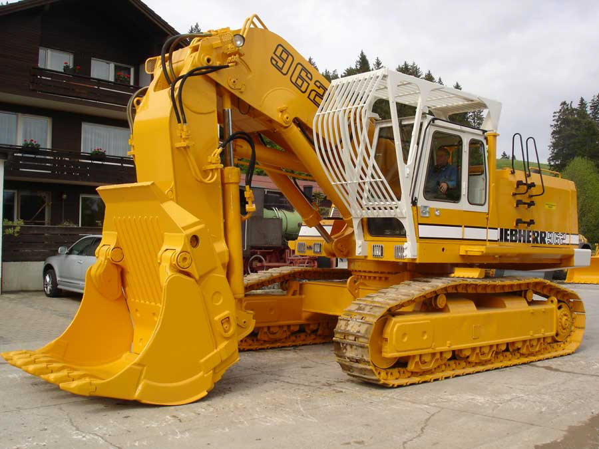

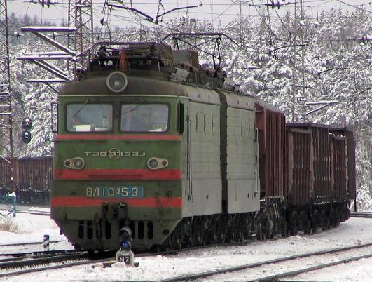

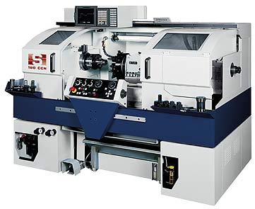

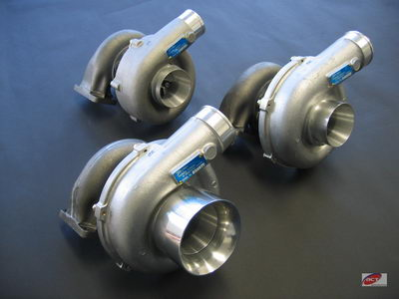

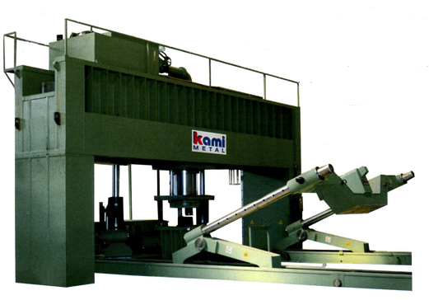
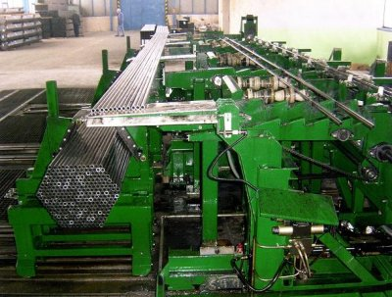


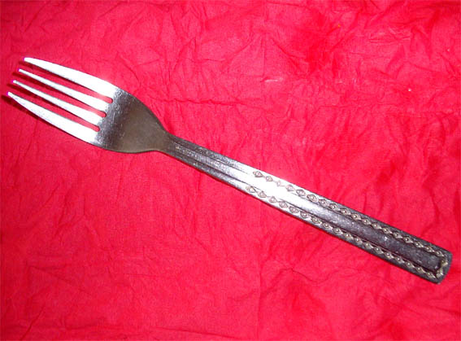





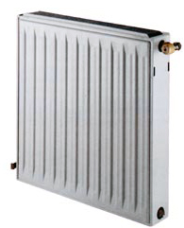

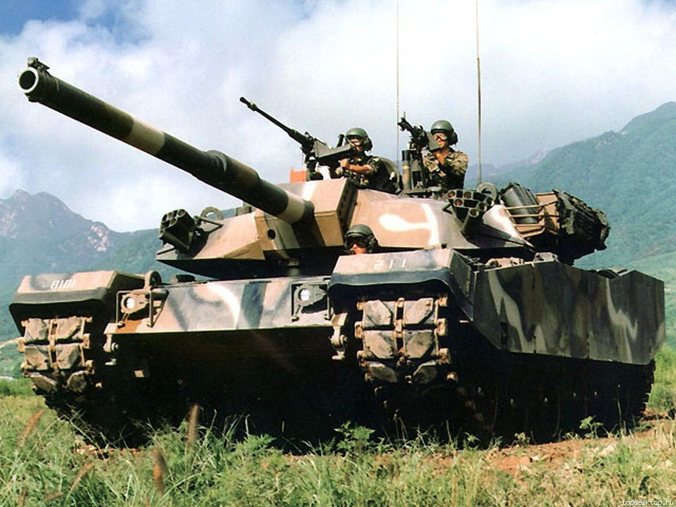
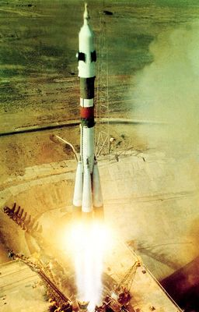
В машиностроении при производстве продукции происходит потребление следующих видов энергоресурсов:

Электричество

Металлообрабатывающие станки
Сварочное производство
Электротранспорт
Индукционные и электросталеплавильные печи
Освещение
Электровентиляция
Железнодорожный электровозный транспорт
Электроотопление

Природный газ и т.д.

Термические печи
Газовая сварка и резка металлов
Теплоэлектроцентрали
Авторанспорт

Нефтепродукты

Автотранспорт
Железнодорожный тепловозный транспорт
Лакокрасочные работы
Тепловые станции

Уголь, древесина

Тепловые станции
Литейное производство

Например, в сварочном производстве:
- для сварки: электрическая энергия, кислород, ацетилен, аргон, углекислый газ, гелий и т.д.;
- для резки: электрическая энергия, кислород, сжатый воздух, ацетилен, пропан и другие горючие газы, бензин, керосин;
- для термической обработки: электрическая энергия, природный газ и другие горючие газы;
- для контроля сварочных швов: сжатый воздух (пневматический контроль), электрическая энергия (ультразвуковой, магнитные виды контроля), керосин, гелий (капиллярные методы контроля), атомная энергия (радиационный вид контроля) и т.д.

Объем потребляемых энергоресурсов за 2008 год в машиностроении составили:
Древесина 1,5 млн.м³
Уголь
Электроэнергия 3,91 млрд. кВт/ч
Природный газ 4,5 млрд.м³
Нефтепродукты

Возможными резервами потребления энергоресурсов являются:

- Замена устаревшего энергоемкого оборудования на современное более технологичное и менее энергоемкое оборудование.
- Проведение энергетической санации предприятий.
- Установка счетчиков расхода потребляемой энергии на все виды источников энергии.
- Замена в системе общего и местного освещения ламп накаливания на энергосберегающие.
- Использование в системе отопления гелиокотельных.
- Использование возобновляемых источников энергии и вспомогательных источников энергии: биотопливо, энергия ветра, энергия солнца.

Концепция энергетической политики предусматривает разработку стратегии энергосбережения, а также нормативно-правового и финансово-экономического механизмов ее осуществления. Таковыми являются:
- закон энергосбережения;
- стандартизация и сертификация энергоемкого оборудования и энергоприемников массового потребления;
- дополнения и поправки к налоговому законодательству, предусматривающие льготы за проведение энергосберегающих мероприятий.
В качестве показателей, характеризующих техническое совершенство машин и оборудования по потреблению ими топлива или энергии в процессе эксплуатации, могут быть приняты:
- коэффициент полезного действия;
- удельный расход топлива на производство электрической энергии;
- расход электроэнергии на производство единицы продукции.
Для выявления всех резервов экономии энергоресурсов необходимо составлять энергетический баланс. Энергетический баланс состоит из проходной и расходной частей.
Энергобаланс – это баланс добычи, переработки, транспортировки, преобразования, распределения и потребления всех видов энергетических ресурсов и энергии в производстве.
Приходная часть энергобаланса содержит количественный перечень энергии, поступающий посредством различных энергоносителей (ископаемое топливо и ядерное горючее, газ, пар, вода, воздух, электрическая энергия).
Расходная часть энергобаланса определяет расход энергии всех видов во всевозможных ее проявлениях, потери при преобразовании энергии одного вида в другой при ее транспортировке, а также энергию, накапливаемую в специальных устройствах.
Основными видами энергии, потребляемой в промышленности являются тепловая и электрическая энергия. Поэтому составляют частичные энергобалансы: тепловые и электрические.
Энергобалансы составляются для отдельных агрегатов, рабочих мест, цехов и предприятий в целом.
На основе энергобалансов выносится объективное суждение о качестве использования электрической энергии на данном предприятии, выявляются возможности сокращения непроизводительного расхода электроэнергии, ее потерь, в результате чего планируются мероприятия по улучшению энергоиспользования.

Различают три основных вида энергобалансов:
1) Фактические, отражающие сложившиеся в цехе или на предприятии производственные условия;
2) Нормализованные, учитывающие возможности рационализации и оптимизации электропотребления и снижения потерь в механизмах и электрических сетях;
3) Перспективные, составляемые с учетом прогнозируемого производства и его качественных изменений на ближайший период.

Структурная схема составления и анализа энергетического баланса предприятия

Формы учета энергии:
- С помощью измерительных приборов.
- Расчетным способом.
- Опытно-расчетным способом.

Основные задачи паспортизации и энергоаудита предприятия следующие:
1. Выявление неэкономичных режимов работы энергетического оборудования, что осуществляется на основе обследования работы и энергопотребления предприятия и системного анализа результатов.
2. Определение возможного потенциала энергосбережения на предприятии по видам энергоносителей и оценка размера инвестиций на энергосберегающие мероприятия.
3. Разработка комплексной программы по энергосбережению, включающей в себя технико-экономические обоснования эффективности применения конкретных мероприятий с учетом динамики развития или реструктуризации предприятия.
4. Составление энергетического паспорта с отражением всех основных сведений об энергохозяйстве предприятия и оценке эффективности использования топливно-энергетических ресурсов по объектам предприятия.

При разработке методики проведения энергоаудита следует уделять внимание сбору и анализу статистических данных о потреблении энергоносителей. При этом выявляются:
- эффективность режима энергопотребления производства, цеха, агрегата;
- характер работы технологических установок во времени (в течении суток, дней, недели и т.д.);
- взаимосвязь показателей расхода энергоносителей обследуемого производства со смежными технологическими производствами.

Энергетический аудит состоит из предварительного этапа, на котором происходит ознакомление с объектом и его потребляющими системами и устройствами, и из основного этапа – собственно энергоаудит.
На всем протяжении энергоаудита происходит сбор информации в соответствии с разработанной программой.
Источниками информации могут являться:
- опрос и анкетирование руководства и технического персонала;
- схемы энергоснабжения и учета расхода энергоресурсов;
- отчетная документация по учету расхода энергоресурсов;
- счета поставщиков энергоресурсов;
- графики нагрузки энергопотребления;
- необходимые экономические данные (цены, тарифы, себестоимость);
- техническая документация на энергопотребляющее оборудование (паспорта, режимные карты и т.д.);
- документация по ремонтам, наладочным и испытательным работам;
- документация по энергосберегающим мероприятиям;
- перспективные программы и проекты реструктуризации предприятия или модернизации его производств.

Полученная информация группируется по следующих разделам:
- здания (проверка качества изоляции ограждающих конструкций, остекленения, уплотнения оконных и дверных проемов, чердачных и подвальных помещений);
- система центрального отопления зданий и цехов;
- система горячего и холодного водоснабжения;
- системы принудительной и естественной вентиляции;
- система газоснабжения объектов;
- система электроснабжения объектов;
- системы технического и коммерческого учета расхода энергоносителей.

Энергетическая санация, как правило, выполняется с привлечением исполнителей от различных организаций: электроснабжения, теплоснабжения, газоснабжения, водоснабжения, метрологии, контрольно-измерительных приборов и автоматики.
По окончании обследования составляется технический отчет , включающий в себя следующие характеристики:
- краткую характеристику предприятия и структурную взаимосвязь основных производств предприятия;
- энергоемкость производств предприятия по видам потребляемых энергоресурсов;
- динамику удельного энергопотребления по видам энергоресурсов и по ее основным видам выпускаемой продукции;
- фонд фактического рабочего времени технологических агрегатов и механизмов с оценкой использования установленных мощностей и коэффициентов их загрузки;
- структуру распределения и учета потребления энергоносителей с оценкой источников их поступления и потребления;
- распределение расхода всех видов энергоносителей по предприятию;
- нормативные и фактические потери энергоносителей в распределительных сетях и системах.

На основании результатов обследования разрабатывается оптимальный режим потребления топливно-энергетических ресурсов, а также программа по энергосбережению и мероприятия по устранению энергетических потерь, выполнение которых контролируется и анализируется до проведения очередной энергетической санации.

